 | МИНИСТЕРСТВО НАУКИ И ВЫСШЕГО ОБРАЗОВАНИЯ  РОССИЙСКОЙ ФЕДЕРАЦИИ  ФЕДЕРАЛЬНОЕ ГОСУДАРСТВЕННОЕ БЮДЖЕТНОЕ ОБРАЗОВАТЕЛЬНОЕ УЧРЕЖДЕНИЕ ВЫСШЕГО ОБРАЗОВАНИЯ  «МОСКОВСКИЙ АВИАЦИОННЫЙ ИНСТИТУТ  (НАЦИОНАЛЬНЫЙ ИССЛЕДОВАТЕЛЬСКИЙ УНИВЕРСИТЕТ)»

Институт № 3 «Системы управления, информатика и электроэнергетика»
Кафедра 304 «Вычислительные машины, системы и сети»

Лабораторная работа № 2
по дисциплине «Компьютерные технологии»
на тему «Табулирование функций»

Выполнили
студенты группы М3О-125БВ-24
Вариант №4
Егоров А.В.,
Федоров А.И.
Приняли
доцент каф. 304, канд. физ.-мат. наук Чечиков Ю.Б.,
ст. преп. каф. 304 Татаринкова Е.М.,

Москва
2024
Содержание:

Постановка задачи……………………………………………………………….3
Блок-Схема……………………………………………………………………….4
Псевдокод………………………………………………………………………...5
Код программы…………………………………………………………………..6
Тестирование…………………………………………………………………….9
Вывод…………………………………………………………………….………14

Постановка задачи:
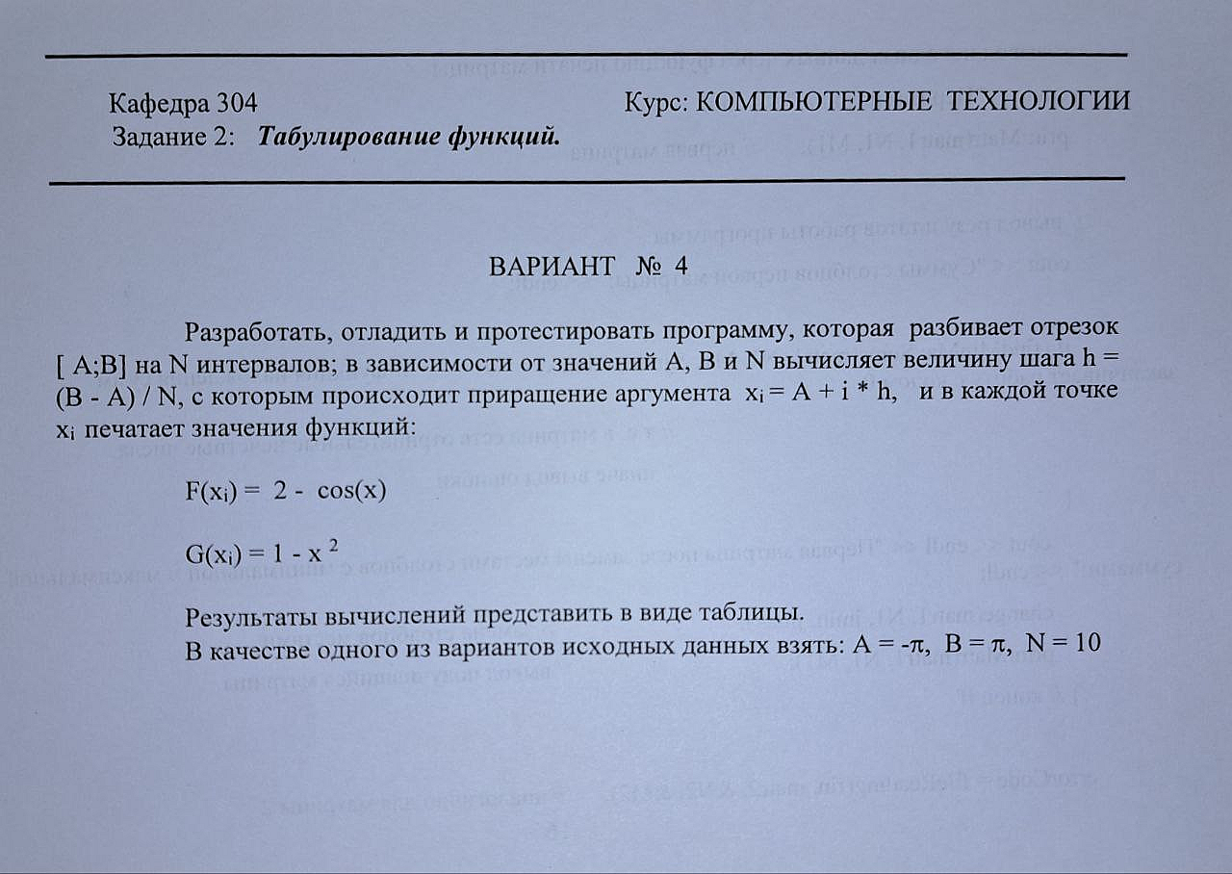

Блок-схема:
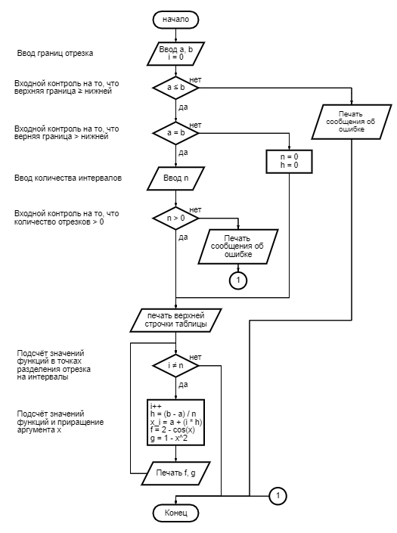
Псевдокод:
Алг Табулирование функций;
ПЕР
ЦЕЛ i, n;
ВЕЩ a, b, x, h, f, g;
НАЧАЛО
Ввод исходных данных a, b
Эхопечать

//Входной контроль
ЕСЛИ b < a
ТО
Сообщение об ошибке
КОНЕЦ
КОНЕЦ ЕСЛИ

Ввод исходных данных n
Эхопечать

//Входной контроль
ЕСЛИ n <= 0
TО
Сообщение об ошибке
КОНЕЦ ЕСЛИ
КОНЕЦ ЕСЛИ

// Расчёт функции в точках
ПОКА i != n
нц
h = (b - a) / n
x = a + (i * h)
f = 2 - cos(x)
g = 1 – x^2
Печать f, g
ЕСЛИ a == b
ТО
КОНЕЦ
i += 1
кц
КОНЕЦ

Код программы:
/****************************************************************
* КАФЕДРА № 304 1 КУРС *
*---------------------------------------------------------------*
* Project Type : GNU/Linux Console Application *
* Project Name : proj_2 *
* File Name : main.cpp *
* Language : C/C++ *
* Programmer(s) : Егоров А.В (swrneko), Федоров А.И. *
* Modifyed By : Егоров А.В (swrneko) *
* Edited by : Neovim, Visual Studio *
* OS : Arch Linux, Windows 11 *
* Github url : https://github.com/swrneko/mai_shit.git *
* Created : 13/11/24 *
* Last Revision : 29/11/24 *
* Comment(s) : Табулирование функций. *
****************************************************************/

/****************************************
* Подключение препроцессора и библиотек *
****************************************/
#include <cmath>
#include <iostream>
#include <iomanip>
#include <string>
using namespace std;

/*************
* Переменные *
*************/
float a; // Начальная точка отрезка
float b; // Конечная точка отрезка
float h; // Величина шага
float x; // Аргумент функций
int n; // Количество интервалов
int i; // Счётчик итераций цикла
string head_table; // Шапка таблицы
string middle_table; // Средняя часть таблицы
string down_table; // Закрывающая часть таблицы

/****************
* Основное тело *
****************/
int main() {
// Ввод начальной информации
cout << "Введите точку А: ";
cin >> a;
cout << "Введите точку B: ";
cin >> b;

// Проверка условия a > b
if (a > b){
cout << "Значение т. A должно быть меньше значения т. B." << endl
<< "Повторите корректный ввод перезапустив программу." << endl
<< "Досрочное завершение: Ошибка ввода." << endl;
exit(1);
}

// Ввод кол-ва интервалов
cout << "Введите количество интервалов N: ";
cin >> n;

// Проверка кол-ва интервалов на отрицательность
if (n <= 0) {
cout << "Количество интервалов(N) должно быть больше 0." << endl
<< "Повторите корректный ввод перезапустив программу." << endl
<< "Досрочное завершение: Ошибка ввода." << endl;
exit(1);
}
else {
h = ((b - a) / n); // Вычисление шага
}

// Инициальзация переменных
i = 0;
head_table = "╔═══════════╦═══════════╦═══════════╦═══════════╗";
middle_table = "╠═══════════╬═══════════╬═══════════╬═══════════╣";
down_table = "╚═══════════╩═══════════╩═══════════╩═══════════╝";

// Вывод шапки таблицы
cout << head_table << endl
<< "║ N" << setw(14) << "║ X" << setw(14) << "║ F" << setw(14) << "║ G" << setw(12) << "║" << endl
<< middle_table << endl;

// Основные вычисления
while (i != n) {
x = (a + (i * h)); // Приращение аргумента

// Вывод содержания таблицы
cout.width(0);
cout << fixed << setprecision(5) << "║ " << setw(10) << left << (i + 1) << "║ " << setw(10) << left << x << "║ " << setw(10) << left << (2 - cos(x)) << "║ " << setw(10) << left << (1 - (x * x)) << "║" << endl;

// Прибавление кол-ва интервалов
i += 1;

if (i == n) { // Вывод нижней части таблицы
cout << down_table << endl;
}
else { // Вывод промежуточной части таблицы
cout << middle_table << endl;
}

// Проверка на a == b
if (a == b) {
exit(0);
}

}
exit(0);
}
Тесты программы
1. Некорректные тесты
Тест 1
Цель теста: Проверить работоспособность программы при значении из границы некорректной области.
Исходные данные: A = 1; B = 2; N = 0.
Ожидаемый результат: «ОШИБКА – Количество интервалов(N) должно быть больше 0»
Полученный результат:
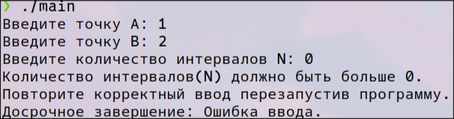
Вывод: полученный результат совпал с ожидаемым.

Тест 2
Цель теста: Проверить работоспособность программы при значении из границы некорректной области.
Исходные данные: A = 3; B = 7; N = -1.
Ожидаемый результат: «ОШИБКА - оличество интервалов(N) должно быть больше 0»
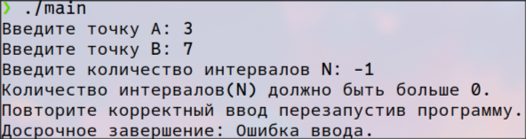
Вывод: полученный результат совпал с ожидаемым.
Тест 3
Цель теста: Проверить работоспособность программы при значении из границы некорректной области.
Исходные данные: A = 8; B = 2; N = (-).
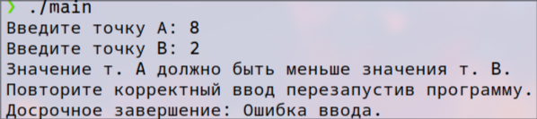
Ожидаемый результат: «ОШИБКА – Значение т. A должно быть меньше значения т. B.»
Вывод: полученный результат совпал с ожидаемым.

2. Корректные тесты
Цель тестов: проверить работу программы по разделению отрезка на интервалы, вычислению длины шага, вычислению значений функций в точках отрезка, выводу таблицы.
Тест 4
Исходные данные: A = 0; B = 6.283185307 (2pi); N = 18.
Ожидаемый результат:

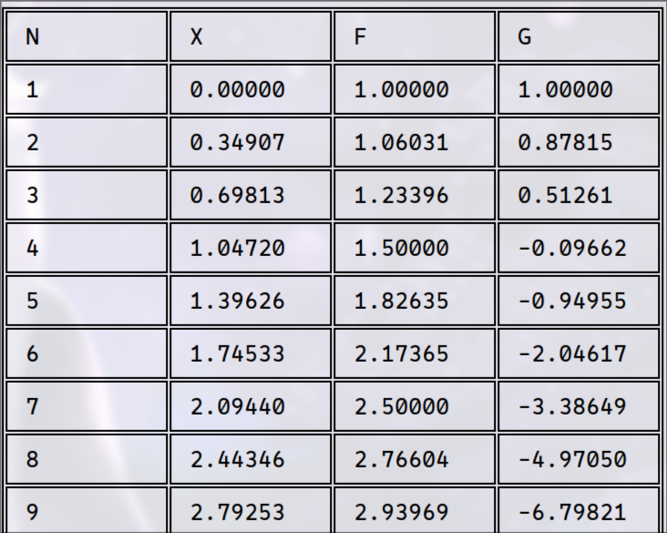
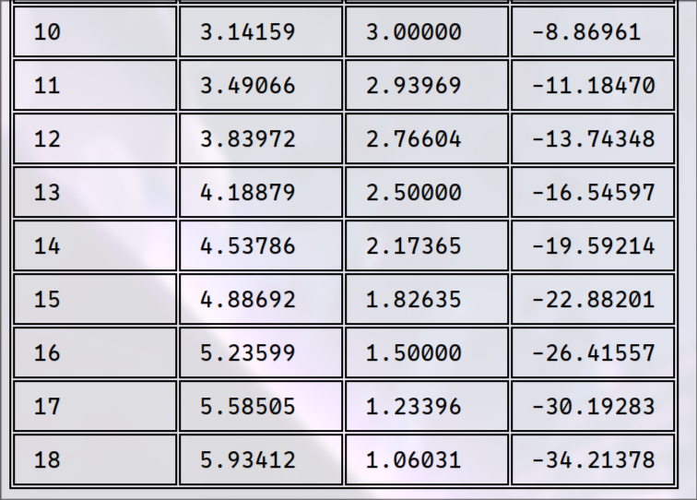

Полученный результат:
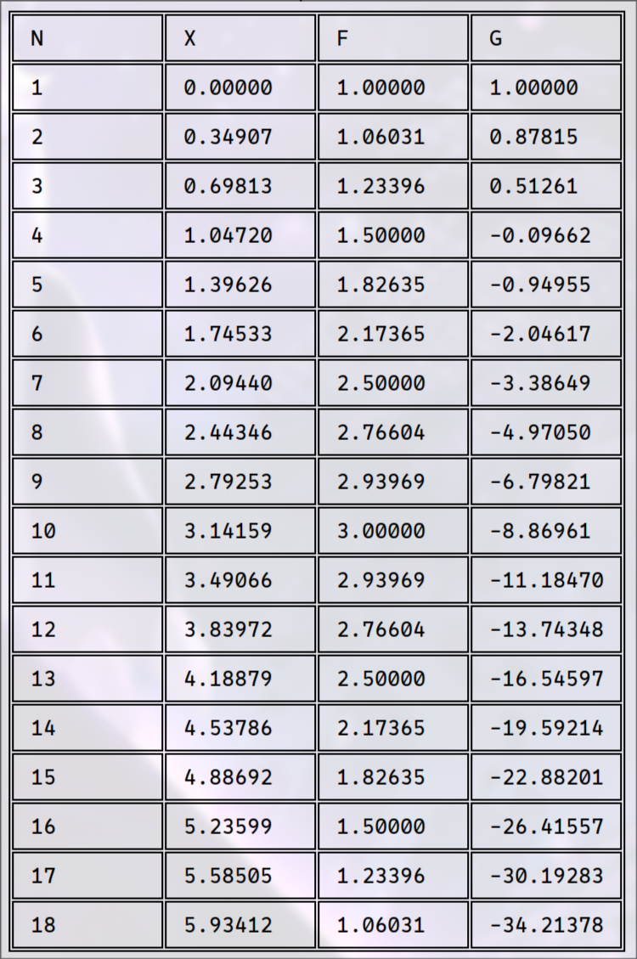

Вывод: полученный результат совпал с ожидаемым.

Тест 5
Исходные данные: A = 1; B = 1; N = 1.
Ожидаемый результат:
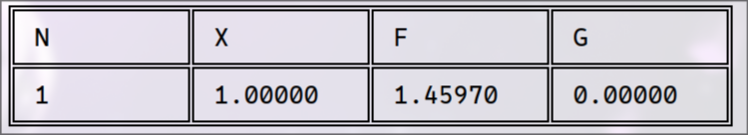
Полученный результат:

Вывод: полученный результат совпал с ожидаемым.

Тест 6
Исходные данные: A = 1; B = 4: N = 3.
Ожидаемый результат:
h = (4 - 1) / 3
x = 1
F(x) = 2 - cos(1) = 1.45970
G(x) = 1 - 1^2 = 0

x = 2
F(x) = 2 - cos(2) = 2.41615
G(x) = 1 - 2^2 = -3

x = 3
F(x) = 2 - cos(3) = 2.98999
G(x) = 1 - 3^2 = -8

x = 4
F(x) = 2 - cos(4) = 2.65364
G(x) = 1 - 3^2 = -15

Полученный результат:
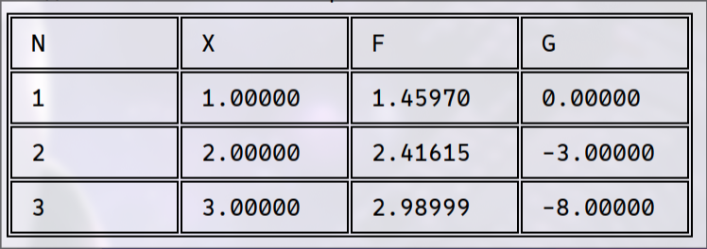
Вывод: полученный результат совпал с ожидаемым.

Вывод по работе
Разработка программы завершена на том основании, что:
- Полученные результаты совпали с ожидаемыми.
- Считаем набор тестов полным.

